**30333-2 Калевич Сергей Михайлович Лабораторная работа №5 вариант 4**

**ЗАДАНИЕ 1:**

Записать в текстовый файл все строки, вводимые с клавиатуры.

При этом в файле строки должны быть пронумерованы.

Имя файла задает пользователь (вводит с клавиатуры).

Окончание ввода – строка, которая состоит из двух нулей (“00”).

**Ход выполнения:**

lab5_task1.cpp

// Lab #5

// task #1

#include <iostream>

#include <Windows.h>

using namespace std;

void main()

{

SetConsoleCP(1251);

SetConsoleOutputCP(1251);

char str[80];

FILE* file;

char filename[50];

cout << "Введите имя файла: ";

cin >> filename;

cin.ignore();

if (fopen_s(&file, filename, "w"))

{

cout << "Ошибка открытия файла: " << filename << endl;

return;

}

int i = 1;

while (true)

{

cout << i << ": ";

gets_s(str, 79);

if (strlen(str) == 2 && str[0] == '0' && str[1] == '0')

break;

fprintf(file, "%d %s \n", i, str);

i++;

}

fclose(file);

system("pause");

}

Результат:

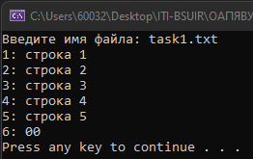 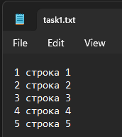

**ЗАДАНИЕ 2:**

В начале выполнения программы создается внутренняя переменная – строка S (по умолчанию она пустая). Организовать пользовательское меню:

( 1 ) ввод строки с клавиатуры.

( 2 ) вывод строки на экран

( 3 ) зашифровать строку

( 4 ) расшифровать строку

( 5 ) записать строку в текстовый файл (имя файла задает пользователь)

( 6 ) считать строку из текстового файла (имя файла задает пользователь)

( 0 ) завершить работу